PHIẾU HỌC TẬP C# [03] - HÀM (FUNCTION) VÀ PHƯƠNG
THỨC (METHOD)
Họ và tên: Trần Đình Khiêm

Lớp: CNTT18-01

Video đã xem (Link): ___________________________________

1. Kiến thức cốt lõi (Cú pháp hàm)
Cú pháp chung của một hàm trong C#:

// Kiểu_trả_về Tên_hàm(Tham_số_1, Tham_số_2, ...)

// {

// // Code thực thi

// return Giá_trị;

// }

Hãy điền vào bảng sau:

Thành phần | Ý nghĩa | Ví dụ
Kiểu trả về | Loại dữ liệu mà hàm sẽ trả về | int, string, void, double
Tên hàm | Tên của trình cài đặt để gọi hàm | TinhTong, InThongTin
Tham số | Các giá trị đầu vào mà hàm cần thiết để thực hiện các chức năng | int a, string ten
return | Từ khóa được sử dụng để kết thúc hàm và trả về giá trị | return tong;

2. Ví dụ thực hành (Bắt buộc)
Kịch bản: Bạn sẽ tạo các hàm để tính toán và xếp loại điểm, thay vì viết tất cả trong Main.

Code Khởi đầu:

using System;

class Program

{

// TODO 1: Viết hàm XepLoai nhận vào điểm và trả về xếp loại (string)

// Hàm này sẽ thay thế phần if/else ở PHT trước

static string XepLoai(double diem)

{

if (diem >= 8.5)
{
return "Giỏi";
}
else if (diem >= 7.0)
{
return "Khá";
}
else if (diem >= 5.5)
{
return "Trung bình";
}
else
{
return "Yếu";
}
}

// TODO 2: Viết hàm TinhTrungBinh nhận vào mảng điểm và trả về trung bình (double)

static double TinhTrungBinh(double[] diem)

{
double tong = 0;

// Duyệt mảng để tính tổng điểm
foreach (double d in diem)
{
tong += d;
}

// Tránh lỗi chia cho 0 nếu mảng rỗng
if (diem.Length == 0)
{
return 0;
}

// Chia tổng cho số phần tử để lấy trung bình
return tong / diem.Length;
}

// TODO 3: Viết hàm InBangDiem nhận vào 2 mảng (tên, điểm)

// Hàm này không có kiểu trả về (void), chỉ in ra thôi

static void InBangDiem(string[] ten, double[] diem)

{

Console.WriteLine("{0,-20} {1,-10} {2,-15}", "Họ và Tên", "Điểm", "Xếp Loại");
Console.WriteLine(new string('-', 45)); // Dòng kẻ phân cách

for (int i = 0; i < ten.Length; i++)
{
string xepLoai = XepLoai(diem[i]); // Gọi hàm XepLoai()

// In thông tin sinh viên ra console
Console.WriteLine("{0,-20} {1,-10:F2} {2,-15}", ten[i], diem[i], xepLoai);
}
}

static void Main()

{

string[] tenSV = { "Nguyễn Văn A", "Trần Thị B", "Lê Văn C" };

double[] diemSV = { 8.5, 7.2, 5.8 };

Console.WriteLine("=== Chương trình Quản lý Sinh viên ===\n");

// TODO 4: Gọi hàm InBangDiem để in bảng điểm

InBangDiem(tenSV, diemSV);

// TODO 5: Gọi hàm TinhTrungBinh và in kết quả

double trungBinh = TinhTrungBinh(diemSV);

Console.WriteLine($"\nĐiểm trung bình lớp: {trungBinh:F2}");

}

}

3. Yêu cầu Bằng chứng (Proof of Work)
- Code đã hoàn thiện:

using System;

class Program
{
// TODO 1: Viết hàm XepLoai nhận vào điểm và trả về xếp loại (string)
// Hàm này sẽ thay thế phần if/else ở Main trước
static string XepLoai(double diem)
{
if (diem >= 8.5)
{
return "Giỏi";
}
else if (diem >= 7.0)
{
return "Khá";
}
else if (diem >= 5.5)
{
return "Trung bình";
}
else
{
return "Yếu";
}
}

// TODO 2: Viết hàm TinhTrungBinh nhận vào mảng điểm và trả về trung bình (double)
static double TinhTrungBinh(double[] diem)
{
double tong = 0;

// Duyệt mảng để tính tổng điểm
foreach (double d in diem)
{
tong += d;
}

// Tránh lỗi chia cho 0 nếu mảng rỗng
if (diem.Length == 0)
{
return 0;
}

// Chia tổng cho số phần tử để lấy trung bình
return tong / diem.Length;
}

// TODO 3: Viết hàm InBangDiem nhận vào 2 mảng (tên, điểm)
// Hàm này không có kiểu trả về (void), chỉ in ra thôi
static void InBangDiem(string[] ten, double[] diem)
{
// Giả sử hai mảng có cùng kích thước
Console.WriteLine("{0,-20} {1,-10} {2,-15}", "Họ và Tên", "Điểm", "Xếp Loại");
Console.WriteLine(new string('-', 45)); // Dòng kẻ phân cách

for (int i = 0; i < ten.Length; i++)
{
string xepLoai = XepLoai(diem[i]); // Gọi hàm XepLoai()

// In thông tin sinh viên ra console
Console.WriteLine("{0,-20} {1,-10:F2} {2,-15}", ten[i], diem[i], xepLoai);
}
}

static void Main()
{
string[] tenSV = { "Nguyễn Văn A", "Trần Thị B", "Lê Văn C" };
double[] diemSV = { 8.5, 7.2, 5.8 };

Console.WriteLine("=== Chương trình Quản lý Sinh viên ===\n");

// TODO 4: Gọi hàm InBangDiem để in bảng điểm
InBangDiem(tenSV, diemSV);

// TODO 5: Gọi hàm TinhTrungBinh và in kết quả
double trungBinh = TinhTrungBinh(diemSV);

// In ra điểm trung bình, định dạng F2 (2 chữ số sau dấu phẩy)
Console.WriteLine($"\nĐiểm trung bình lớp: {trungBinh:F2}");
}
}
- Ảnh chụp màn hình Kết quả:

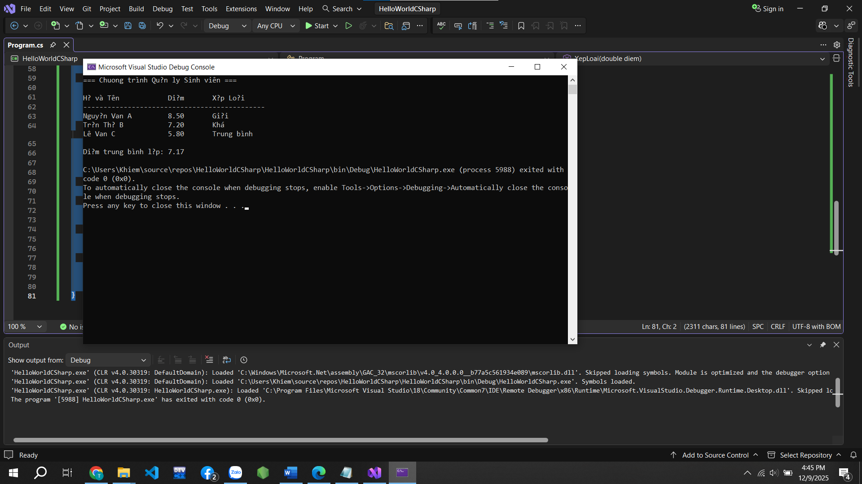
  - Bảng điểm với tên, điểm, xếp loại
  - Điểm trung bình)*

4. Câu hỏi Phản biện (Bắt buộc)
Một điều tôi chưa hiểu rõ:

(Ví dụ: "Tại sao phải chia code thành các hàm nhỏ? Có thể viết tất cả trong Main không?", "Sự khác biệt giữa hàm có return và hàm void là gì?")
Trong hàm XepLoai, nếu sau này chúng ta cần thêm một loại tiêu chí xếp loại mới (ví dụ: "Xuất sắc" cho điểm trên 9.5) hoặc thay đổi một tiêu chí hiện tại (ví dụ: "Khá" từ 7.5 thay vì 7.0), thì phải trực tiếp chỉnh sửa cấu trúc if/else ifbên trong hàm có phải là cách tốt nhất không?
PHIẾU HỌC TẬP C# [04] - LẬP TRÌNH HƯỚNG ĐỐI TƯỢNG
(OOP)
Họ và tên: Trần Đình Khiêm

Lớp: CNTT18-01

Video đã xem (Link): ___________________________________

1. Kiến thức cốt lõi (Các khái niệm OOP)
Hãy trả lời các câu hỏi sau:

1.1 Lớp (Class) và Đối tượng (Object):

- Lớp (Class) là gì?

Lớp (Lớp) có thể được hiển thị là một mẫu mã , một bản thiết kế hoặc một đối tượng định nghĩa cho bất kỳ loại đối tượng nào.

- Đối tượng (Object) là gì?

Đối tượng (Đối tượng) là một công cụ thực thi có thể được tạo dựa trên định nghĩa của một lớp. Nó là một lớp có thể hiện hành và tồn tại trong bộ nhớ khi chạy chương trình.

- Mối quan hệ giữa Lớp và Đối tượng:

Lớp là công thức, còn Đối tượng là sản phẩm được tạo ra từ công thức đó.

1.2 Các thành phần chính của một Lớp:

Thành phần | Ý nghĩa | Ví dụ
Property / Field | Đại diện cho các đặc điểm (dữ liệu) hoặc trạng thái của Đối tượng. | ten, tuoi, diem
Method | Đại diện cho các hành vi hoặc chức năng mà Đối tượng có thể thực hiện. | XepLoai(), TinhTrungBinh()
Constructor | Là một phương thức đặc biệt được gọi tự động khi một Đối tượng được tạo ra (khởi tạo). | SinhVien(string ten, int tuoi)

2. Ví dụ thực hành (Bắt buộc)
Kịch bản: Bạn sẽ tái cấu trúc chương trình quản lý sinh viên từ PHT trước bằng cách tạo một Lớp SinhVien.

Code Khởi đầu:

using System;

// TODO 1: Định nghĩa Lớp SinhVien

class SinhVien

{

// TODO 2: Khai báo các properties (thuộc tính)

public string HoTen { get; set; }

public int Tuoi { get; set; }
public double Diem { get; set; }

// TODO 3: Viết Constructor (hàm khởi tạo)

// Hàm này được gọi khi tạo một đối tượng SinhVien mới

// Constructor có tên giống hệt tên lớp

public SinhVien(string hoTen, int tuoi, double diem)

{

this.HoTen = hoTen;
this.Tuoi = tuoi;
this.Diem = diem;

}

// TODO 4: Viết Method XepLoai() để trả về xếp loại

public string XepLoai()

{

if (this.Diem >= 8.0)
{
return "Giỏi";
}
else if (this.Diem >= 6.5)
{
return "Khá";
}
else if (this.Diem >= 5.0)
{
return "Trung bình";
}
else
{
return "Yếu";
}
}

// TODO 5: Viết Method HienThiThongTin() để in thông tin sinh viên

public void HienThiThongTin()

{

Console.WriteLine($"Tên: {HoTen}, Tuổi: {Tuoi}, Điểm: {Diem}, Xếp loại: {XepLoai()}"); }

}

class Program

{

static void Main()

{

Console.WriteLine("=== Quản lý Sinh viên (Sử dụng OOP) ===\n");

// TODO 6: Tạo các đối tượng SinhVien

// Gợi ý: SinhVien sv1 = new SinhVien("Nguyễn Văn A", 20, 8.5);

SinhVien sv1 = new SinhVien("Nguyễn Văn A", 20, 8.5);

SinhVien sv2 = new SinhVien("Trần Thị B", 21, 7.2);

SinhVien sv3 = new SinhVien("Lê Văn C", 19, 5.8);

// TODO 7: Gọi method HienThiThongTin() để in thông tin

sv1.HienThiThongTin();

sv2.HienThiThongTin();

sv3.HienThiThongTin();

// TODO 8: (Tùy chọn) Tính trung bình điểm của 3 sinh viên

double diemTB = (sv1.Diem + sv2.Diem + sv3.Diem) / 3;

Console.WriteLine($"\nĐiểm trung bình lớp: {diemTB:F2}");
}

}

3. Yêu cầu Bằng chứng (Proof of Work)
- Code đã hoàn thiện:

using System;

// TODO 1: Định nghĩa Lớp SinhVien
class SinhVien
{
// TODO 2: Khai báo các properties (thuộc tính)
// HoTen, Tuoi, Diem là các thuộc tính (dữ liệu) của đối tượng
public string HoTen { get; set; }
public int Tuoi { get; set; }
public double Diem { get; set; }

// TODO 3: Viết Constructor (hàm khởi tạo)
// Hàm này được gọi khi tạo một đối tượng SinhVien mới
// Constructor có tên giống hệt tên lớp
public SinhVien(string hoTen, int tuoi, double diem)
{
// Gán các giá trị đầu vào cho các thuộc tính của đối tượng (sử dụng 'this')
this.HoTen = hoTen;
this.Tuoi = tuoi;
this.Diem = diem;
}

// TODO 4: Viết Method XepLoai() để trả về xếp loại
public string XepLoai()
{
// Sử dụng this.Diem để truy cập điểm của sinh viên hiện tại
if (this.Diem >= 8.0)
{
return "Giỏi";
}
else if (this.Diem >= 6.5)
{
return "Khá";
}
else if (this.Diem >= 5.0)
{
return "Trung bình";
}
else
{
return "Yếu";
}
}

// TODO 5: Viết Method HienThiThongTin() để in thông tin sinh viên
public void HienThiThongTin()
{
Console.WriteLine($"Tên: {HoTen}, Tuổi: {Tuoi}, Điểm: {Diem:F2}, Xếp loại: {XepLoai()}");
}
}

class Program
{
static void Main()
{
Console.WriteLine("=== Quản lý Sinh viên (Sử dụng OOP) ===\n");

// TODO 6: Tạo các đối tượng SinhVien
SinhVien sv1 = new SinhVien("Nguyễn Văn A", 20, 8.5);
SinhVien sv2 = new SinhVien("Trần Thị B", 21, 7.2);
SinhVien sv3 = new SinhVien("Lê Văn C", 19, 5.8);

// TODO 7: Gọi method HienThiThongTin() để in thông tin

sv1.HienThiThongTin();
sv2.HienThiThongTin();
sv3.HienThiThongTin();

// TODO 8: (Tùy chọn) Tính trung bình điểm của 3 sinh viên
double diemTB = (sv1.Diem + sv2.Diem + sv3.Diem) / 3;
Console.WriteLine($"\nĐiểm trung bình lớp: {diemTB:F2}");
}
}
- Ảnh chụp màn hình Kết quả:
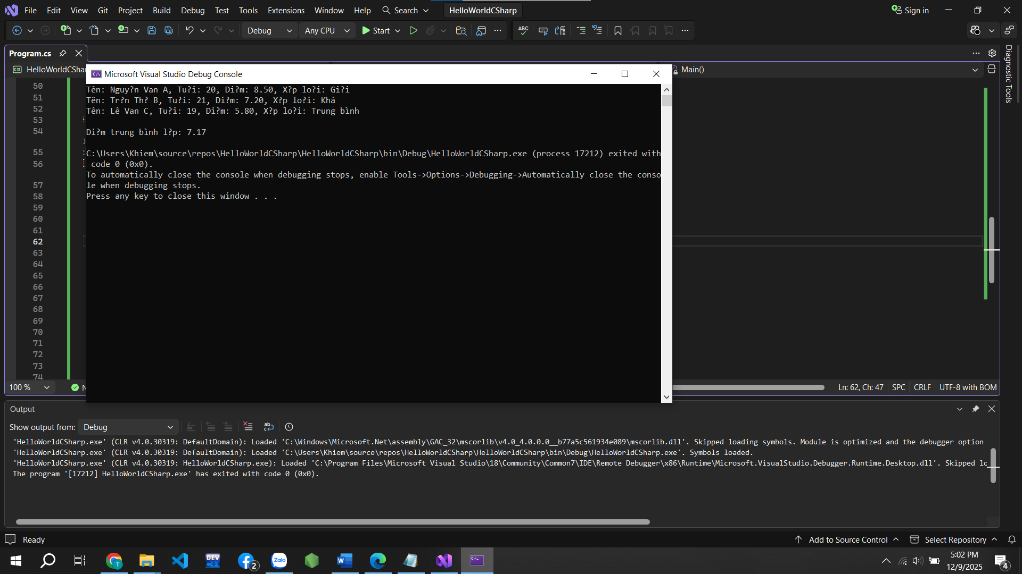
  - Thông tin của 3 sinh viên (tên, tuổi, điểm, xếp loại)
  - Điểm trung bình)*

4. Câu hỏi Phản biện (Bắt buộc)
Một điều tôi chưa hiểu rõ:

(Ví dụ: "Tại sao phải dùng OOP? Có thể chỉ dùng function không?", "Constructor là gì? Tại sao cần nó?", "Sự khác biệt giữa public và private là gì?")
Tại sao chúng ta nên sử dụng 'private set' hoặc 'private field' cho thuộc tính Diem và chỉ cho phép thay đổi điểm số thông qua một public method (hàm công khai) như CapNhatDiem(double diemMoi) thay vì để nó là public hoàn toàn? Việc này áp dụng nguyên lý Tính đóng gói (Encapsulation) như thế nào?

